目 次
摘要 I
壹、前言 1
貳、利率衍生性金融商品概述 3
一、利率衍生性金融商品定義 3
二、利率衍生性金融商品種類 3
三、利率衍生性金融商品交易概況 14
參、衍生性金融商品對貨幣政策傳遞機制及貨幣指標之影響 18
一、利率管道 18
二、匯率管道 21
三、信用管道 22
四、其他資產價格管道 23
五、衍生性金融商品對貨幣政策指標的影響 25
肆、利率衍生性金融商品發展對央行市場操作之影響 26
一、中央銀行公開市場操作 26
二、利率衍生性金融商品對金融市場的影響 31
三、利率衍生性金融商品發展對央行市場操作之影響 38
伍、結論 47
附註 50
附表 54
參考文獻 57

摘要
自1980年代以來，衍生性金融商品(financial derivatives)的快速崛起及盛行，是近幾年來全球金融市場最重要的發展趨勢之一。本篇報告主要分析利率衍生性金融商品發展對央行市場操作之影響，討論重點包括為利率衍生性金融商品概述，分析衍生性金融商品對貨幣政策傳遞機制之影響，以及利率衍生性金融商品發展對央行市場操作之影響。以下是本文主要研究發現：
首先，由於衍生性金融商品之操作策略，可能導致金融商品價格大幅波動，且增加金融資產間之替代性，有助於套利、套匯之進行，因而加速促使一國匯率與國內外利率之關係趨於連動，此對於小型開放經濟體之影響尤大。同時，衍生性金融商品之盛行將影響貨幣政策之傳遞機制，一方面可加速政策利率傳遞到金融體系之效果，有助貨幣政策效果之達成。惟另一方面，衍生性金融商品亦可能延緩經濟個體對於利率及匯率變動之反應時間，並大幅降低信用管道之相對重要性，從而降低貨幣政策之實質效果。
其次，衍生性金融商品之擴大使用，透過改變貨幣需求，以及創造出近似於貨幣定義之金融資產，以致於影響貨幣餘額及貨幣總計數之資訊內涵，從而減損傳統貨幣總計數之指標功能。再者，衍生性金融商品之動態避險策略，或將對現貨資產價格產生正面回饋效果，因而扭曲金融資產價格之指標意義。
再者，避險者能夠利用衍生性金融商品規避短期內貨幣政策變動的風險，但難以完全避險，最終仍會面臨貨幣政策變動所帶來的影響，只是貨幣政策影響實質經濟體系的時間將會延長，且總體反應的程度將可能因衍生性金融商品的存在而較為緩和。央行則可運用衍生性金融商品調節市場資金、執行特殊情況下的貨幣管理及影響市場利率，以達成貨幣政策目標。
此外，利率衍生性金融商品市場價格走勢代表金融市場對未來利率走勢的預期，提供了央行貨幣政策操作和決策新的信息管道，有助於央行判斷市場利率走勢，提高央行市場操作的效果，增強央行對經濟的宏觀調控能力。
最後，央行透過公開市場操作執行其貨幣市場政策主要是藉銀行準備金的調節來影響準備貨幣與短期利率水準。利率衍生性金融商品的存在可能會影響到銀行對準備金的需求，短暫影響到央行公開市場操作效果，但由於央行公開市場操作具有自主性、伸縮性、可逆性及精確性等四大優點，央行仍是決定準備貨幣數量與價格的決定者，不會因利率衍生性金融商品存在與發展，而喪失其達成貨幣政策、維持物價穩定目標的能力。

利率衍生性金融商品發展對央行市場操作之影響

壹、前言
自1980年代以來，金融創新、廠商的風險管理、電腦技術的提升、金融理論的發展、以及金融管制條例解除促使衍生性金融市場快速成長。而衍生性金融商品(financial derivatives)的快速崛起及盛行，是近幾年來全球金融市場最重要的發展趨勢之一。衍生性金融商品主要提供投資者避險管道與流動性，以因應金融環境波動的增加。特別是在金融國際化的趨勢下，衍生性金融商品交易可分散風險提高投資報酬。同時，衍生性金融商品能降低金融市場的訊息成本及交易成本，使得金融市場更為健全。
由於衍生性金融商品為複雜性、缺乏透明度的高槓桿的金融商品，其價格的波動性（volatility）較現貨價格波動性大，使用它不是產生較高的投資報酬，就是較高的投資損失，過去10年來耳熟能詳的案例如1992年美國MGRM公司期貨避險虧損10億美元案（註1）、1994年美國加州橘郡破產事件、1995年霸菱銀行倒閉事件、1998年長期資本管理（LTCM）公司賠掉 40 億美元事件及2005年劉其兵事件等案例（註2），均為操作衍生性金融商品失敗的例子。附表彙總列示出國內外衍生性金融商品操作不當案例（註3）。
依附表所列示國內外衍生性金融商品操作不當案例來看，加州橘郡、霸菱、僑銀、與新日纖等案例都是因業務人員操作不當，再加上內控不足，使得從事衍生性金融商品交易的公司招致重大虧損或倒閉。而美國寶鹼公司和吉普生卡片公司的案例，則是因操作衍生性金融商品交易上的專業知識不足，而蒙受鉅額虧損，並且涉及爭訟事件。由國內外衍生性金融商品操作不當案例經驗，顯現的主要問題觀察，均與個別企業政策與內控相關，但 LTCM弊端還包括了金融市場管理的問題。

至於衍生性金融商品市場快速成長是否增加金融市場的不穩定，金融學者的看法正反兩面均有。而衍生性金融商品交易對貨幣政策執行的影響，各界也存在不同的觀點。一方面，持正面看法之學者強調，衍生性金融商品提供中央銀行一項新的貨幣政策操作工具及市場資訊來源管道，可提高央行對貨幣數量的控制能力、降低貨幣政策的實質效果與央行沖銷外匯干預的能力；另一方面，持負面看法之學者則強調由於存在系統風險使得貨幣政策的執行更形複雜，並且衍生性金融商品影響傳統的貨幣政策數量指標。
本篇出國報告主要分析衍生性金融商品中的利率衍生性金融商品發展對央行市場操作之影響。本文的章節安排如下：第壹節前言，第貳節為利率衍生性金融商品概述，第參節分析衍生性金融商品對貨幣政策傳遞機制及貨幣指標之影響，第肆節討論利率衍生性金融商品發展對央行市場操作之影響，最後一節則為本文的結論。

貳、利率衍生性金融商品概述

一、利率衍生性金融商品定義
依據92年12月「財團法人中華民國會計研究發展基金會財務會計準則委員會」公佈之「金融商品之會計處理準則」第34號公報，對衍生性金融商品定義為同時具有下列三項特性之金融商品或合約：
（一）其價值之變動係反應特定變數/標的之變動，例如利率、匯率、金融商品價格、商品價格、信用等級、信用指數、價格指數、費率指數或其他變數之變動。
（二）相對於對市場情況之變動有類似反應之其他類型合約，僅須較小金額之原始淨投資者或無須原始淨投資者。
（三）於未來日期交割。
依上述的衍生性金融商品定義，利率衍生性金融商品是一種財務工具或契約，其價值之變動係反應特定利率之變動。

二、利率衍生性金融商品種類
衍生性金融商品的種類相當繁多，一般將衍生性金融商品分成基本四類：選擇權（Options）、遠期契約（Forwards）、期貨（Futures）及交換（Swaps）（圖 1）。這四種基本的衍生性金融商品，市場稱之為基石或積木，亦如同許多積木的堆積是幾種基本的積木所堆積而成。換言之，許多新的衍生性商品都是由這四種基本衍生性金融商品組合而成。
圖1 衍生性金融商品之種類
現貨市場
（標的資產） 衍生性商品市場
股票

外匯

利率
商品
遠期契約：遠期外匯契約、遠期利率協定。
選擇權：股票選擇權、股價指數選擇權、外匯選擇權、利率選擇權、農產品選擇權、貴金屬選擇權。
期貨契約：股價指數期貨、外匯期貨、利率期貨、公債期貨、農產品期貨、金屬期貨、能源期貨等。
交換契約：權益交換、外匯交換換、利率交換、商品交換。

以下介紹這四類基本與利率有關的衍生性商品如下：
1. 遠期利率契約
係指買賣雙方約定一適用於未來開始的一段期間內之固定利率與名目本金的契約，透過此契約，買方可鎖定未來的借款利率，但是買賣雙方並不交換名目本金，僅針對利息差額做結算。
遠期利率契約是管理利率風險的有效工具之一，功能是買方可用以規避利率上漲的風險，而賣方可免於利率下跌的風險；此外，對未來有預期的投資者而言，買方可享受利率上漲的利潤，賣方可享受利率下跌的好處。
2. 利率期貨
以各國政府債券、LIBOR、歐洲美元、歐洲日圓等長短期利率為交易標的的期貨商品。利率期貨一般可分為短期利率期貨及長期利率期貨：
（1）短期利率期貨：
歐洲美元、國庫券期貨等屬之，產品如芝加哥期貨交易所(Chicago Board of Trade，CBOT)的30 Day Federal Funds Futures、泛歐證券交換所（Euronext）英國分公司Euronext.liffe的 Three Month Sterling Futures及臺灣期貨交易所的30天期利率期貨。
（2.）長期利率期貨：
公債、公司債期貨等屬之，產品如CBOT的10 Year U.S. Treasury Notes Futures、Euronext.liffe的Long Gilt Futures及在臺灣期貨交易所的10年期公債期貨。
利率期貨具有以下的特性：
（1）利率商品具有保存及耐久性
利率商品具有保存及耐久性，特別適合進行期貨交易，且可透過1天24小時的全球交易網交易，流動性很高。
（2）利率期貨具有結算與交割的便利性
利率期貨的標的物是各種債券憑證，因利率期貨為標準化契約，只要是同一種債務憑證，都具有完全的同質性，有助於交易的進行。
（3）利率商品價格的波動性
利率商品因無內含價值，亦無使用價值，其價格完成由市場供需決定，故會受到各種影響利率變動的因素干擾，價格產生波動。
（4）利率期貨價格與基差決定的特性
因利率商品的持有成本與運輸成本比一般商品低，且持有利率商品可獲得收益，故使得利率期貨與商品期貨之價格與基差（Basis，註4）的決定和變動過程完成不同。
利率期貨的缺點主要有：
（1）市場不完全
市場商品仍不夠多樣化，使得參與者只能以相關商品作為標的進行交叉避險。
（2）契約不可分割
標準化的期貨契約，雖可帶來便利，但也因契約的不可分割性，使得進行避險操作的避險者，必須多承擔避險數量的風險。
（3）易流為投機工具
因利率期貨允許以小搏大的財務槓桿特性，故易流為投機客的樂園。
（4）無法完全避險
在避險操作上，基於某些市場狀況，即使已經進行避險操作，但是仍然無法完全規避風險。其原因主要有﹕
a. 期貨規格固定，使得「零頭」避險部位無法避險，無法完全建立所需的部位；
- 期貨與現貨並非完全相關，使得基差變動造成避險的不完全性。因此完全避險必須建立在基差固定以及避險部位可以完全建立而沒有「零頭」的部位。
利率期貨雖有其缺點，但仍提供多項功能，利率期貨的主要功能在規避利率波動風險、預期未來利率走勢（註5）、提高資金運用效率、資訊取得迅速便利、創造合成性工具、調整持有債券或票券部位存續期間、進行利率資產及負債風險管理。
3. 利率選擇權
利率選擇權係一種以利率為標的資產的選擇權，選擇權的買方在期初支付一筆權利金予賣方，並有權在契約到期日當天（歐式選擇權）或到期日之前任一時點（美式選擇權）執行此項權利，賣方並有義務履行此契約。透過利率選擇權的操作，可以幫助買方在支付權利金購買選擇權後，把利率成本或投資收益固定在一定水準之上，以避免利率不利於買方時所產生的損失。而賣出利率選擇權的賣方，可立即收取權利金，當利率變動不利於買方而導致其放棄執行此契約時，賣方所獲取的利益便是當時所收取到的權利金，但當利率變動不利於賣方時，則將產生損失。
常見單項風險連結利率選擇權商品如下：
(1) 利率上限 (Interest Rate Caps) ：
為利率買權，指在約定的比價日，市場指標利率高於履約利率時，利率選擇權之買方得依履約利率與指標利率間收取利息差額的權利。對以浮動利率進行籌資之企業而言，可將長期負債的利息成本完全鎖定在一定水準之下，將可有效規避企業利率風險。
(2) 利率下限 (Interest Rate Floors) ：
為利率賣權，指在約定的比價日，市場指標利率低於履約利率時，利率選擇權之買方得依履約利率與指標利率間收受利息差額的權利。可將長期投資資產利息收入鎖定在一定水準之上，可確保投資收益
(3) 利率上下限 (Interest Rate Collars) ：
利率上限與利率下限契約的組合，此類選擇權組合之買方同時買一個利率上限及賣一個利率下限，將利率固定在一個範圍內，而形成一個區間 (Collar) ，即當市場指標利率上漲超過利率上限，則賣方須支付市場指標利率與利率上限之間的利息差額予買方；當市場指標利率下跌超過利率下限，則買方須支付市場指標利率與利率下限之間的利息差額予賣方。目的是將利率固定在一定範圍內，以達到避險的目的。
(4) 利率交換選擇權 (Interest Rate Swaptions) ：
利率交換選擇權的標的是指架構在利率交換合約下的選擇權契約，選擇權的買方在期初支付一筆權利金予賣方，有權在未來某特定時點執行此權利，以事先約定的利率進入一利率交換合約。
商品類別有：
- 付固定利率之利率交換選擇權（Payer's Swaption）
賦予選擇權的買方在未來一定期限內，執行「付固定收浮動利率、利率交換合約」的權利。
- 收固定利率之利率交換選擇權（Receiver's Swaption）
賦予選擇權的買方在未來一定期限內，執行「收固定利率、付浮動利率交換合約」的權利。
透過利率交換選擇權的操作，可以幫助買方在支付權利金而取得選擇權時，鎖定未來特定期間內資金成本或收益之利率水準，以避免未來若利率不利於買方時所產生的損失。
(5) 債券選擇權 (Bond Options) ：
指買方與賣方約定，選擇權買方支付權利金，取得購入標的債券或售出標的債券之權利，得於特定期間內，依特定價格及數量等交易條件買賣約定之標的債券；選擇權賣方於買方要求履約時，有依約履行義務；或雙方同意於到期前或到期時結算差價之契約。
承作利率選擇權可能產生之風險主要有：
a. 利率風險
市場參與者於承作利率選擇權交易後，因市場利率上升或是下跌，導致參與者所承作的契約產生損益變化的風險，對選擇權買方而言，其最大損失僅為權利金，然而對選擇權賣方而言，其最大損失將為無限。
- 信用風險
利率選擇權之信用風險，主要指交易對手對於現在或未來之現金流量無法履行交割義務之風險，該項風險之大小除取決於契約損益金額的大小外，交易對手的履約能力也為影響該風險之重要因素。
4. 利率交換
利率交換（簡稱換利）是一種互換協定，由交易雙方協議於一定期間內，互換一連串之給付。當換利交易與一項資產或負債有所關係時，換利可藉由改變淨現金流量，而改變該項資產或負債之風險特質。例如：利用利率交換可把固定利率(Fixed Rate)負債轉換成浮動利率(Floating Rate)負債。
利率交換之種類：除了基本型態之固定利率/浮動利率之利率交換外，利率交換之型態可以依據投資人之需求做調整，包含其名目本金及付息方式之修改，成為非標準型之利率交換：
（1）標準型利率交換
亦即固定利率/浮動利率之利率交換。
（2）非標準型利率交換
- 固定/固定利率交換
一般所指為零息利率交換（Zero Coupon Swap），即為以單筆付款取代一連串固定付款，亦即交易一方必須於交換期間先付出一連串浮動利率，並於到期時收取一約定之固定利率複利計算之利息收入，其現金流量型態如下圖所示。
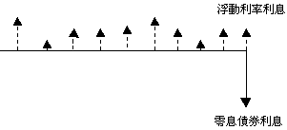
- 浮動/浮動利率交換
以兩種浮動利率為計息基準，即所謂基差利率交換（Basis Swap），例如一個採用貨幣市場銀行承兌匯票（Banker's Acceptance，簡稱BA），另一個則採用其他之浮動利率指標，如郵儲定存利率。
- 遞增、遞減或不規則型利率交換
利率交換之名目本金不固定，而且在交換期間依據預定之金額變動。
一般而言，交易所（Exchanges）提供的利率衍生性金融商品與店頭市場（OTC, Over-The-Counter）的利率衍生性金融商品結構顯著不同。交易所之利率衍生性金融商品為標準化契約，訂約雙方進行特定利率衍生性金融商品、特定交易量、及特定期間之交易。店頭市場交易則是配合交易者的特定需求訂做，訂約雙方私下議定需要數額及期限，相對交易所之利率商品較不具流動性，且信用風險較大。
惟因店頭市場利率衍生性金融商品兼具交易的保密性，及為客戶量身訂做的優點，大部分的利率衍生性金融商品多在店頭市場交易。表2歸納出單一風險的基本型利率衍生性金融商品、包含兩項風險連結的利率金融商品及包含多項風險連結的金融商品。
表2 單項風險連結商品
 | 匯率 | 股權 | 信用
利率 | 匯率交換  換匯換利交換 | 股權連結債券  保本型債券  權益交換  可轉換公司債  可交換債券  轉換公司債資產交換 | 信用連結債券  抵押擔保債券
 | 選擇權 | 遠期契約 | 期貨 | 交換
利率 | 利率選擇權  利率上限型  利率下限型  利率上下限  利率交換選擇權  債券選擇權 | 利率遠期契約 | 利率期貨 | 利率交換  利率交換選擇權

兩項風險連結商品

多風險連結商品
風險種類 | 產品類別
利率、匯率、股權 | 海外可轉換公司債  海外轉可換公司債資產交換

三、利率衍生性金融商品交易概況
利率衍生性金融商品是全球最大的衍生性金融商品，估計至2004年5月止，約有面額60 trillion美元的契約完成交易。依據International Swaps and Derivatives Association（ISDA）2003年4月調查全球前500大公司運用衍生性金融商品管理公司現金流量情形發現，500大公司中有92%的公司運用衍生性金融商品管理及規避公司所面臨的風險；如以所規避的風險類別分，則有85.1%的公司運用衍生性金融商品規避公司營運面臨的利率風險，較78.2%的公司規避貨幣風險、23.5%的公司規避商品風險及11.1%的公司規避股權風險高（圖2）。
依據本國銀行及外國銀行在台分行統計資料，94年12月底止，包括國際金融業務分行及本國銀行海外分行在內的國內銀行所承作衍生性金融商品未結清契約名目本金餘額如以風險別分析，則以利率契約占63.04% 最多，匯率契約占35.92% 次之，商品契約占0.62%，信用契約占0.28%，權益契約占0.13%，其他契約占0.01%（圖3）。
94年12月底止，未結清契約名目本金餘額中，利率有
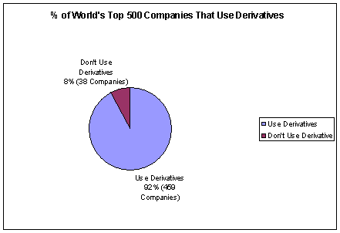
圖2 ISDA 調查結果：

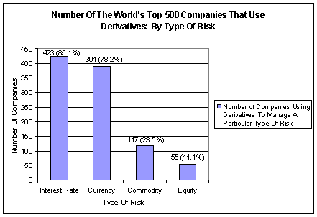
全球500大公司使用衍生性金融商品情況
關契約名目本金餘額為18兆9,234億元，其中交換占79.32%，賣出選擇權占10.02%，買入選擇權占7.85%，遠期契約占2.56%，期貨占0.25% (表3、圖4)。
圖3 衍生性金融商品餘額統計圖
94年12月底

圖4 各利率契約餘額比重圖
94年12月底

表3 銀行衍生性金融商品餘額季報表
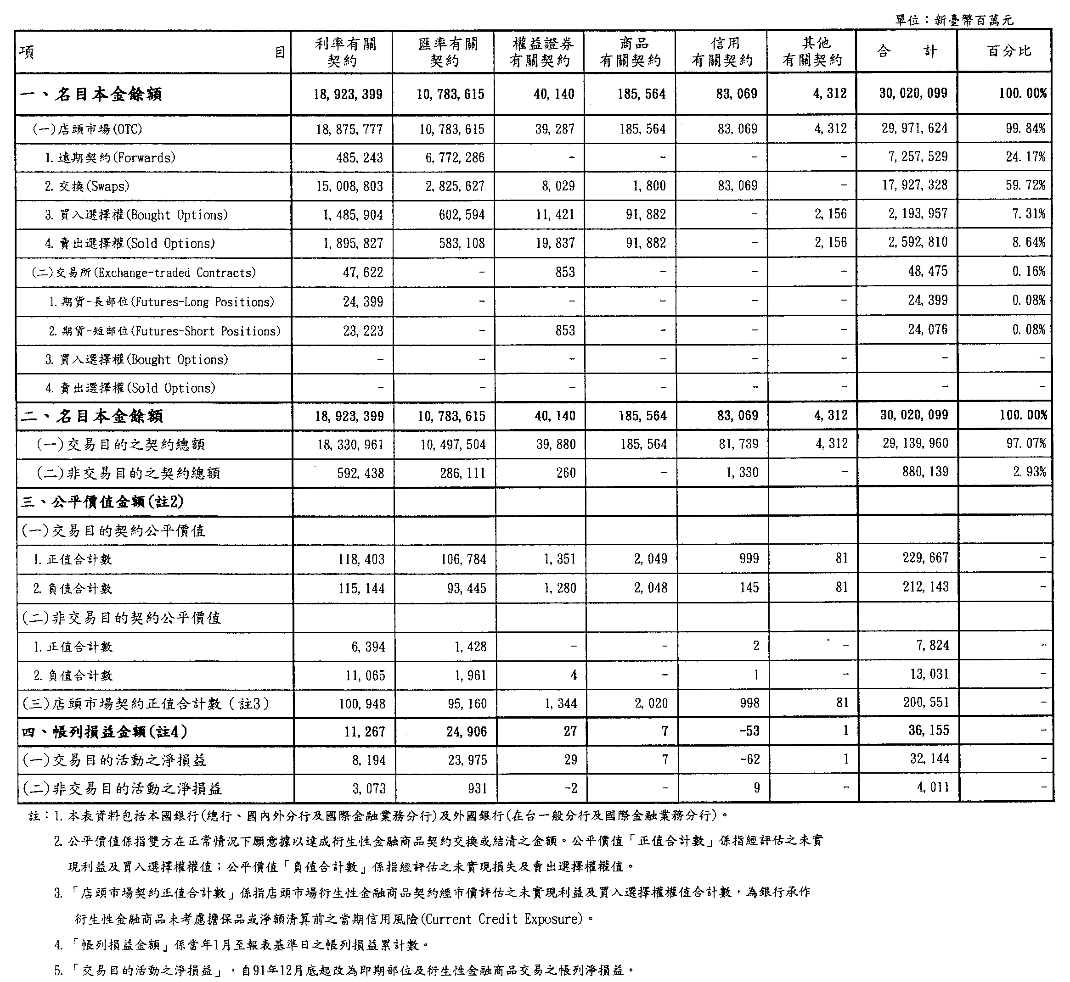
94年12月底

圖2-3 各利率契約餘額比重圖
94年12月底

參、衍生性金融商品對貨幣政策傳遞機制及貨幣指標之影響
貨幣政策傳遞機制係指貨幣當局藉由貨幣政策改變利率或財貨相對價格，進而影響實質產出及通貨膨脹率變動的過程。貨幣政策傳遞管道通常包括利率、匯率、信用及其他資產價格等管道。英國央行貨幣政策傳遞機制列示如圖5。
圖5 英國央行貨幣政策傳遞機制

市場利率

國內需求
資產價格

總需求
國內通膨壓力
官方利率
預期/信心心心
匯率
淨國外需求
通膨率

進口價格

資料來源：Bank of England（1999）

一、利率管道
利率管道是指透過貨幣政策鬆緊影響市場利率及資產的相對價值，進而影響實質經濟活動及物價的過程。例如，央行採行擴張性貨幣政策，誘使利率下降，造成投資及消費增加，進而使總需求及產出均上揚。
衍生性金融商品交易透過利率管道傳遞貨幣政策效果，可從加速政策利率傳遞到市場利率的速度，及延緩或減弱利率對經濟活動影響兩個層面來分析：
- 加速政策利率傳遞到市場利率的速度
衍生性金融商品因與其標的商品有高程度的替代性，加上具有低交易成本的特性，透過其與標的商品間的連動，可加快市場交易者對商品價格的反應及預期，加速現貨價格的調整速度。因此，衍生性金融商品可提升貨幣政策利率傳遞到市場利率的速度。
- 延緩或減弱市場利率對經濟活動的影響
運用衍生性金融商品交易可透過影響利率管道中的替代效果、所得效果及財富效果（表4），來延緩或減弱市場利率變動對經濟活動的影響。主要的途徑有：
  - 替代效果
央行如採緊縮性貨幣政策使利率上揚，相較目前的消費，未來的消費變得更為便宜，經濟個體將以未來消費取代目前的消費並增加儲蓄，稱為利率變動的替代效果。所以當利率上揚時，經濟個體會改變原先消費習慣，以減少目前消費、增加儲蓄因應利率上揚使其負債部份成本增加。
經濟個體可運用利率交換、利率上限或其他利率衍生性金
表4 衍生性金融商品對實質經濟的影響
傳遞機制 | 產生的效果 | 衍生性金融商品的影響
利率傳遞機制 | 替代效果 | 1.經濟個體可利用衍生性金融商品進行部份避險，僅有暫時避險效果  2.資產價格變動加速
利率傳遞機制 | 所得效果 | 運用衍生性金融商品的避險者，其所得或現金流量受利率變動產生的所得效果影響較弱。反之，未運用衍生性金融商品避險者將承受較大的衝擊
利率傳遞機制 | 財富效果 | 避險效果有限
匯率傳遞機制 | 出口效果 | 1.可利用衍生性金融商品避險，降低淨出口效果的衝擊  2.因實質匯率變動所產生的風險較難規避
信用傳遞機制 | 銀行放款效果 | 因衍生性金融商品及直接金融等金融創新，使此傳遞效果受到影響，效果較弱
信用傳遞機制 | 資產負債表效果 | 可改善企業的資產負債的結構，提高其資產流動性及獲利能力，擴大企業籌資能力，進而降低對銀行借款的倚重
融商品規避或減緩市場利率變動所產生的替代效果，但由於避險量、避險時點及避險成本不易掌握，避險僅有暫時效果。
  - 所得效果
經濟個體的所得或現金流量受利率變動影響而變動，進而影響其支出行為，稱為利率變動的所得效果。對經濟個體的衝擊為正面或負面，則需視其所持有的部位為淨資產亦或淨負債，若為淨資產，則當利率上升時，所得效果為正，若為淨負債，則所得效果為負。
由於衍生性金融商品有加速傳遞政策利率變動至市場的效果，對於未運用衍生性金融商品避險者，則將會加速承受所得效果。反之，對於運用衍生性金融商品的避險者，其所得或現金流量受利率變動產生的所得效果影響較弱。
3. 財富效果
經濟個體所持有的資產價格受到利率變動而變動，造成經濟個體財富也跟得變動，間接影響到其終身的消費與投資支出，為利率變動的財富效果。
運用衍生性金融商品規避利率變動產生的財富效果行為與針對利率變動產生的所得效果行為相同。但因各資產的流動性不同，運用衍生性金融商品規避利率變動產生的財富效果的效果，實屬有限，尤其對流動性低的資產，不易規避。

二、匯率管道
匯率傳遞機制係透過匯率對淨出口（Net Export）的影響，進而傳遞貨幣政策的效果。由於匯率與利率具有相互影響的關係，匯率管道的傳遞機制亦是透過利率的變動產生所得與財富效果。
衍生性金融商品的存在可提高國內、外資產的替代性，運用衍生性金融商品短期可削弱匯率變動對進口、出口、投資及支出所產生的所得與財富效果；但長期來看，生產與支出的決策最終還是受匯率變動影響，運用衍生性金融商品規避匯率變動風險將徒勞無功。

三、信用管道
信用管道是指央行操作貨幣政策工具，增減銀行信用部位，進而影響各種經濟活動。運用衍生性金融商品，可經由銀行放款管道與資產負債表管道影響經濟活動。
（一）銀行放款管道
銀行運用衍生性金融商品可以幫助其調整資產、負債的期限結構，達到最適組合，將資金作最佳運用，以提高獲利，因此可增加信用的供給。
以銀行發行資產負債型擔保債務憑證（Balance Sheet Collateralized Debt Obligation）為例，銀行可將其帳上固定的債權資產轉為流動性的證券發行，銀行除藉以移轉信用風險、提高資本適足率，達到資產負債管理的功能外，銀行亦獲得籌資（Cash Funding）的利益，可進行其他投資或放款。
不過，銀行也可能為增加獲利或規避資本適足率等規定，增加衍生性金融商品投資，減少傳統放款業務，例如，大型銀行向小型銀行購買其貸款債權，重新包裝，以發行套利型擔保債務憑證（Arbitrage Collateralized Debt Obligation ），獲取套利所得。另外，衍生性金融商品具有提高國內、外資產替代性，縮小國內、外資產價格差異及降低預期投資報酬率不確定的功能，有利企業從資本市場籌資，降低對銀行借款的倚重。
（二）資產負債表管道
企業資產負債表的好壞影響到其信用分配，一個企業資產負債表表現良好，當銀行拒絕放款時，它可以轉而發行商業本票等金融工具籌資，不受信用分配影響。反之，資產負債表差的企業，在銀行實施信用分配時，其發行籌資的金融工具不被市場接受，被排除在金融市場之外。故當貨幣政策緊縮時，資產負債表不理想的企業被排除在金融市場之外，使該企業所得減少，稱之為資產負債表管道
如前所述，衍生性金融商品可改善企業的資產負債的結構，提高其資產流動性及獲利能力，擴大企業籌資能力，進而降低對銀行借款的倚重。

四、其他資產價格管道
不同於透過「利率」、「匯率」單一因素之影響，其他資產價格管道主張，資產價格會受到貨幣數量變動影響，透過廣義的「Tobin q與投資」及「財富效果與消費」兩管道影響總需求。
（一）Tobin q與投資
Tobin q的定義如下：
q = 公司的市場價值 / 資本的重置成本
為使q值上升，公司可藉由發行股票並取得相對於資本重置成本為高的股價，以提高公司的市場價值。在扣除公司資本的重置成本後，公司可運用公司增加的市場價值部份再投資，整體企業投資因而增加。反之，則下降。
央行為使企業增加投資，可採行擴張性貨幣政策增加貨幣供給，結果將造成大眾持有的貨幣增加，市場利率下降。由於市場利率的下降，債券相對於股票較不具吸引力，大眾投資股票需求增加，股價上揚，進而q值上升，整體投資增加，結果總體需求或產出也跟著上升，貨幣政策將可透過此機制而達到政策效果。
（二）財富效果與消費
另一項透過股價傳遞貨幣政策的機制為影響消費的財富效果。當股價上揚，財富增加，消費者可使用的資源即增加，因而增加消費支出。
同樣地，房地產也有相同效果，將房地產價格應用於Tobin的q理論中，則當房地產價格上揚時，其相對價值高於重置成本，使房地產的q值上升，因而刺激生產；同樣地，當房地產價格上升造成財富增加時，消費亦會增加。因此擴張性貨幣政策促使房地產價格上揚，亦可透過上述的機制達到政策傳遞的效果。

五、衍生性金融商品對貨幣政策指標的影響
貨幣指標是央行用來判斷政策是否適當的依據，衍生性金融商品被廣泛的使用，則可能扭曲傳統貨幣政策指標參考功能。
- 對貨幣總計數的影響
因具備有效管理價格風險、創新投資策略、較低的交易成本及與貨幣間存在替代性等特性，衍生性金融商品交易使整個社會的貨幣需求量下降，進而改變整體貨幣存量，減損傳統定義貨幣總計數指標功能。另一方面，衍生性金融市場的成長影響貨幣總量與總體經濟目標之間的穩定關係，例如，政府證券風險之規避成本低，使得衍生性證券的風險較小，同時也提高衍生性證券與廣義貨幣總量中利息支付項目之間的競爭力。這些影響增加了中央銀行選擇某些貨幣指標的困難度。
（二）對價格指標的影響
央行貨幣政策參考之價格指標包括物價指數、匯率、利率、股價、房地產價格等，透過衍生性金融商品避險會改變匯率與利率水準。當市場發生危機時，衍生性金融商品會產生助漲助跌效果，造成資產價格波幅擴大，使得以上之價格指標受到不利影響。

肆、利率衍生性金融商品發展對央行市場操作之影響

一、中央銀行公開市場操作
公開市場操作是指中央銀行在公開市場買賣合格票據，藉以影響貨幣供給額與利率水準。依據我國中央銀行法的規定，合格票據包括由政府發行或保證債券及由銀行發行之金融債券與承兌或保證之票據，以及中央銀行發行之定期存單、儲蓄券及短期債券。
中央銀行進行「公開市場買進操作」，會使貨幣基數作等額增加，從而增加貨幣供給額並使短期利率下降，屬於擴張性操作；反之，中央銀行進行「公開市場賣出操作」，會使貨幣基數等額減少，進而減少貨幣供給額並使短期利率上升，屬於緊縮性操作（圖6）。
1. 公開市場操作的方式
美國公開市場操作的方式是Fed藉由買入或賣出美國政府證券（一般為國庫券）來執行操作。通常，公開市場操作係以附買回方式進行。紐約聯邦準備銀行的公開市場操作小組（Open Market Desk）每天執行公開市場操作。
我國則依據中央銀行法第二十六條規定，實施公開市場操作買賣債票券之對象，以公開市場操作指定交易商為限，買賣方式可區分為下列三種（表5）：
(1) 買斷與賣斷
圖6 公開市場操作對貨幣基數、貨幣供給額及市場利率之影響
準備金
增加
貨幣基數
增加
貨幣供給
額增加

公開市場
買入操作
拆款利率
下降
市場利率下降

（a）公開市場買入操作
準備金
減少
貨幣基數
減少
貨幣供給
額減少

公開市場
賣出操作
拆款利率
上升
市場利率上升

（b）公開市場賣出操作
早期我國央行進行公開市場操作是採買斷或賣斷的方式進行。
如央行買入債券後，則完成擁有債券所有權，下次如再行賣出，債券所有權又再移轉予買方。由於買賣斷的操作過於僵硬，因此有了附買（賣）回協定的方式。
表5中央銀行公開市場操作的方式
操作方式 |  | 寬鬆或緊縮 | 影響時間 | 操作標的
買賣斷  交易 | 買斷 | 寬鬆 | 時間較長 | 政府公債及  國庫券為主
買賣斷  交易 | 賣斷 | 緊縮 | 時間較長 | 政府公債及  國庫券為主
附買賣回  交易 | 附買回 | 寬鬆 | 時間較短  （1日或數日） | 政府公債及  國庫券為主
附買賣回  交易 | 附賣回 | 緊縮 | 時間較短  （1日或數日） | 政府公債及  國庫券為主
發行單券 | 發行定期存單或儲蓄券 | 緊縮 | 時間長短均  可（1日、數日到1、2、3年） | 以定期存單為主
發行單券 | 定期存單或儲蓄券到期 | 寬鬆 | 時間長短均  可（1日、數日到1、2、3年） | 以定期存單為主
(2) 附買回協定與附賣回協定
附買回協定（Repurchase Agreement，簡稱RP）是央行在向指定交易商買債券的同時，與指定交易商約定好在未來某一時間，指定交易商將債券以一定的價格買回。反之，附賣回協定（Resale Agreement，簡稱RS）則是指定交易商向央行買進債券時，約定好未來再將債券賣回給央行。因為已經預知未來資金的流量，此種操作方式大量減少了不確定性，已成為公開市場操作的主流。
(3) 發行央行單券
央行發行定期存單或儲蓄券，來吸收市場過多的資金，藉此收縮信用；定期存單或儲蓄券到期時，央行將反向釋出資金
2. 公開市場操作的模式
中央銀行的公開市場操作可區分兩種模式：
(1)動態性操作
若中央銀行公開市場操作的目的，並非為抵銷外來因素的干擾，而係積極改變金融機構準備金數量，來實現其控制貨幣供給的目的，則稱此公開市場操作為動態性操作（Dynamic Operation）。
(2)防衛性操作
若中央銀行公開市場操作的目的，是為抵銷外來因素對金融機構準備金的干擾，稱為防衛性操作（Defensive Operation）。例如，中央銀行一方面在外匯市場買進美元，另一方面對金融機構出售定期存單的沖銷政策（Sterilization Policy）即是一種防衛性操作。
3. 公開市場操作的影響效果
(1) 數量效果
數量效果指中央銀行公開市場操作，對銀行準備金、貨幣基數及貨幣供給額的影響。公開市場操作的對象若為銀行，則會直接影響銀行的準備金及貨幣基數，再透過貨幣乘數的作用影響貨幣供給額。
(2) 利率效果
利率效果指公開市場操作會影響準備金水準與拆款利率，進而透過利率期間結構影響長期利率。
(3) 預期效果
預期效果指公開市場操作的方向、強度與頻率，若能提供有關貨幣政策趨向的訊息，則會影響社會大眾的預期心理，此種預期將影響支出、生產等總體經濟活動。
(二) 央行公開市場操作優點
相較於其他貨幣政策工具，「公開市場操作」具有下列四項優點：
1. 自主性(Initiative)
中央銀行居於主動地位，可以藉由公開市場操作，來改變銀行準備金及貨幣基數。
2. 伸縮性(Flexibility)
中央銀行透過公開市場操作，可進行任何數量的調整，從微量到鉅量的操作都可以，並且可以繼續地進行，頗具彈性。
3. 可逆性(Reverse)
萬一發現情勢改變，可立即反向操作來修正。
4. 精確性(Precision)
中央銀行的公開市場操作，可精確地控制銀行準備金和貨幣基數的數量。

二、利率衍生性金融商品對金融市場的影響
探討利率衍生性金融商品對金融市場的影響（註6），可分成兩個層次來討論：1.利率衍生性金融商品對固定收益證券的影響；2.利率衍生性金融商品對間接金融市場以及其它非公債之固定收益證券市場(公司債、金融債券、MBS、ABS)的影響。
(一)、利率衍生性金融商品對固定收益證券市場的影響
利率衍生性金融商品對固定收益證券市場的影響，可參閱圖7。根據圖7顯示，固定收益證券市場可分成短期和長期市場。短期的固定收益證券市場指票券市場，長期的固定收益證券市場則指(政府)債券市場。以債券市場為例(票券市場
圖7 固定收益證券市場及其衍生性金融商品市場結構圖
現貨
期貨

票券

債券

附條件

遠期利率契約
殖利率曲線

利率交換契約
現貨
期貨
利率波動性
附條件

利率上限、利率下限、利率上下限、
利率交換選舉權

相同)，一個完整的固定收益證券市場，基本上必須要由三個最基本的市場共同組成：債券現貨市場、債券期貨市場及債券附條件交易市場。這三個市場主要是透過現貨交易的現貨市場、降低融資成本的附條件交易市場及具有發現價格、避險與套利功能的期貨市場共同找出一條有效率的市場殖利率曲線（Yield Curve）。至於債券現貨市場、債券期貨市場及債券附條件交易市場彼此間關係如后：
1. 債券現貨市場與債券期貨市場之間存在著均衡關係。因為依據持有成本理論(cost of carry，註7)，債券期貨價格應為債券現貨價格加上持有債券現貨至債券期貨到期日間的淨成本，而於債券期貨到期時，淨成本歸零，債券期貨價格將等於債券現貨價格。由此密切關係顯示，期貨價格往往成為現貨市場價格之重要指標，對於債券現貨價格的發現以及債券現貨投資風險的規避是有正面的效果。
2. 由於債券現貨市場與債券附條件交易市場間也存在密切關係，基本上債券附條件交易是反映債券現貨的融資成本，也就是長期利率的收益與短期利率的養券成本的關係。一般證券商或票券商標到債券，或是在次級市場買進債券，較少會用自有資金去標或買進債券，而是把標到或買進的債券拿到附條件交易市場當作抵押品，借入資金來融通;也就是以短期RP的資金成本來支撐長期投資的債券收益，亦即是所謂的「以短支長」。因此，活絡的附條件交易市場是有助於降低持有債券成本。
3. 債券期貨市場與債券附條件交易市場之間亦關係密切。期貨的賣方在選擇最便宜的可交割債券(Cheapest To Delivery， CTD，註8)時，就必須透過債券現貨及附條件交易市場的結合，計算出各可交割債券的隱含附買回利率(Implied repo rate，IRR)，Implied repo rate最高者即為最便宜的可交割債券。因此，一個有效率的債券附條件交易市場，是促成債券期貨市場蓬勃發展的重要因素。
由債券現貨市場、債券期貨市場、債券附條件交易市場互相間的制衡與互動，可以發現彼此之間的均衡價格,並可建構一條有效率的殖利率曲線。
根據國外的經驗顯示,要建立一條有效率的殖利率曲線除債券現貨、債券期貨及債券附條件交易三個基本市場外，尚須輔以兩個利率衍生性金融商品市場,即是遠期利率契約市場( Forward Rate Agreements, FRA )與利率交換契約市場( Interest Rate Swaps, IRS )。由遠期利率契約市場與利率交換契約市場可建構出不同期限的遠期利率，而不同期限的遠期利率構成的利率曲線即等價於殖利率曲線。因此，債券現貨市場、債券期貨市場、債券附條件交易市場、遠期利率契約市場與利率交換契約市場會彼此互相制衡，產生最有效率的殖利率曲線。
除了債券現貨、債券期貨、債券附條件交易、遠期利率契約與利率交換契約等五個市場經由相互間的互動與制衡來決定殖利率曲線之外，為建立一個完整的固定收益債券市場，則另需要有一個決定未來利率波動性的市場。衍生性金融商品中的利率選擇權市場是決定未來利率波動性最重要的市場。透過利率選擇權交易可以決定不同到期期限的利率波動性，可建構出未來不同到期期限遠期利率的波動性曲線（Volatility Curve）。市場上，殖利率曲線及利率波動性曲線主要是用來做為利率衍生性金融商品的評價與避險。
(二)、對其他金融市場的總體影響
利率衍生性金融商品可以幫助建構完整的固定收益證券市場,產生兩條有效率的殖利率曲線與利率波動性曲線。由於殖利率曲線與利率波動性曲線主要用在固定收益證券以及其衍生性金融商品的評價與避險。因此,透過殖利率曲線與利率波動性曲線影響的金融市場很多，大體上凡是利率相關的金融市場，無論是直接金融或是間接金融市場都會受到影響（圖8）。
受利率衍生性金融商品交易影響之其它非公債金融市場包括：間接金融市場的銀行長、短期存放市場；直接金融市場代理機構債券市場、金融債券市場、公司債市場、及外國債券市場等。基本上利率衍生性金融商品影響上述市場，主要是透過無套利(No Arbitrage)機制進行，以高效率的市場機制取代無效率的市場機制。因此，當利率衍生性金融商品上市交易後，整體金融市場無論是間接金融或是直接金融的效率性都會提高,對整體經濟體有益。利率衍生性金融商品交易之後，對傳統間接金融市場的衝擊，可分為正面及負面影響兩方面。
1.正面影響
圖8 利率期貨與選擇權交易受影響之金融市場

國內金融市場

直接金融市場

間接金融市場
資本市場
貨幣市場
銀行短期
存貸市場
銀行長期
存貸市場
股票市場
債券市場

銀行間拆放
銀行間拆放

Eurodollar Bill Market

票券市場
NT$
Eurocurrency
NT$

Eurocurrency
政府債券市場

代理機構債市
金融債券市場
公司債市場
外國債券市場
承兌匯票
商業本票
國庫券
可轉讓定存單
Foreign Bond Market

Eurodollar Bond Market
交易性商業本票
融資性商業本票

(1)可增加對傳統間接金融市場資訊的反應速度
利率衍生性金融商品具有財務槓桿效果、交易成本較低、價格資訊取得容易，導致進出市場容易，因此使市場參與者對於市場衝擊能產生迅速的反應。此外，利率衍生性金融商品藉由跨直接金融與間接金融市場間的套利、避險等行為,強化了直接金融與間接金融市場間的連結關係，進而增進間接金融市場效率。
(2)可增加傳統間接金融市場的流動性
利率衍生性金融商品價格與其它市場存在一定關係(例如持有成本之關係)，若違反了此一原則就會出現套利機會，吸引具有套利交易能力的投資者進場套利，直到套利空間消除為止。這樣的套利交易行為不僅會使交易量增加，同時也會使存放款市場價格波動至一合理的均衡關係。
(3)具有風險移轉的功能促使傳統間接金融市場更具效率
如前所述，利率衍生性金融商品最重要的經濟功能在於風險移轉的功能，促進個別投資人與企業之間風險的重分配。在缺乏避險管道的環境中，企業無法將風險切割，面對營運上的風險只能完全接受或完全拒絕，使得企業在做決策時變得沒有彈性，但有了利率衍生性金融商品後，企業可藉由利率期貨與利率選擇權將超過所能負擔的風險規避掉，藉由移轉部份風險來做好風險管理的工作。
2.負面影響―加深金融市場的波動
利率衍生性金融商品與利率現貨存在均衡無套利空間的關係。當利率期貨與利率選擇權的價格行為違反了這個關係式，則投資人會透過套利的行為和動態避險的行為,在利率期貨、利率選擇權、與利率現貨之間套利，直到無套利空間時為止。這種經由套利行為藉以達到均衡價格之方式，短期內會加大市場價格的波動程度，尤其當市場出現巨變時，藉由期貨、選擇權與現貨之間交互影響，可能會使市場出現短期波動的現象,造成金融市場的不安定。

三、利率衍生性金融商品發展對央行市場操作之影響
探討利率衍生性金融商品發展對央行市場操作之影響，可先就市場現有交易之美國30天期聯邦資金利率期貨及英國 Euronext.liffe 3個月英鎊利率期貨，說明該商品之運用與該國貨幣政策之關係。
(一) 美國30天期聯邦資金利率期貨
芝加哥期貨交易所美國30天期聯邦資金利率期貨價格為當月已過營業日每日聯邦資金有效利率及預期當月未來營業日每日聯邦資金有效利率兩者之加權平均，亦即當月合約之期貨價格反應兩項因素：
a. 當月份已公布之每日聯邦資金有效利率；
b. 至當月月底之聯邦資金有效利率之預期值。
採行此種計算方式，可降低單日聯邦資金有效利率波動對期貨價格的影響。因此契約特性，金融市場參與者可運用期貨契約價格，推估FED於FOMC會議中調整貨幣政策的機率（註9）。
1. 30天期聯邦資金利率期貨與現貨市場及聯邦資金目標利率的關係
由圖9觀察聯邦資金利率期貨、聯邦資金有效利率與聯邦資金目標利率的關係顯示，聯邦資金利率期貨與聯邦資金有效利率均在聯邦資金目標利率上下波動，但聯邦資金有效利率之波動幅度大於30天期聯邦資金利率期貨，亦即30天期聯邦資金利率期貨與聯邦資金目標利率較為貼近。然而，每月聯邦資金有效利率的月平均值與聯邦資金利率期貨最後結算價所隱含的利率，則均十分接近聯邦資金目標利率。聯邦資金利率期貨與聯邦資金有效利率均受聯邦資金目標利率影響。
圖9 聯邦資金利率期貨、聯邦資金有效利率與聯邦資金目標利率之關係
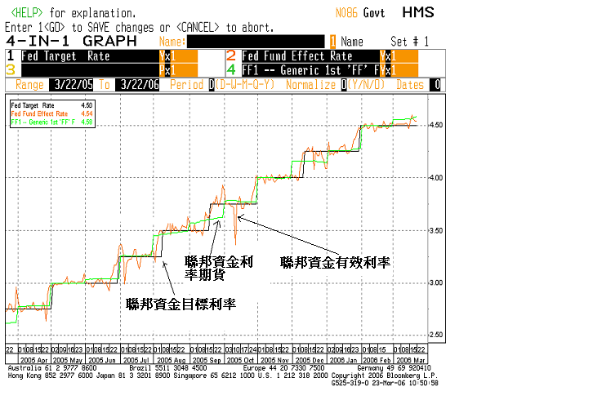

資料來源；Bloomberg
- 30天期聯邦資金期貨利率對FED貨幣政策之涵義
由構成30天期聯邦資金利率期貨價格的兩項要素來看，一為己實現之聯邦資金有效利率，此利率係由聯邦資金市場的供需及FED公開市場操作結果共同決定；另一項要素為市場參與者對未來聯邦資金利率水準的預期，也就是對FED貨幣政策走向的預期，對FED貨幣政策走向的預期，為決定此利率水準的重要關鍵。
聯邦資金目標利率的設定係FED依據當前經濟情勢及未來經濟、通膨發展走向，加以分析研判後決定的貨幣政策目標利率；而FED的公開市場操作則係以達成聯邦資金目標利率為操作目的的市場操作；從歷史觀察FED的公開市場操作及市場的反應後，發現聯邦資金目標利率變動影響到聯邦資金利率期貨與聯邦資金有效利率，而聯邦資金利率期貨之發展對於FED貨幣政策的決策與公開市場操作並不致構成負面之影響。
(二) 英國Euronext.liffe 3個月英鎊利率期貨
Euronext.liffe 3個月英鎊利率期貨價格是根據英國銀行公會（British Bankers’Association，BBA）倫敦銀行同業間3個月英鎊存款利率訂定。
1. Euronext.liffe 3個月英鎊利率期貨、3個月英鎊LIBOR Fixing與英國央行Base Rate的關係
英國EURONEXT.liffe 3個月英鎊利率期貨、英國銀行公會3個月英鎊LIBOR Fixing與英國央行Base Rate間的關係如圖10，3種利率走勢頗為相似。其中，3個月英鎊LIBOR Fixing圍繞Base Rate上下小幅波動，彼此較為貼近，頗符合英國央行貨幣市場操作主要目標是確保英鎊短期利率走勢與央行官方利率走勢一致原則（註10）。
圖10 Euronext.liffe 3個月英鎊利率期貨、3個月英鎊LIBOR Fixing與英國Base Rate之關係
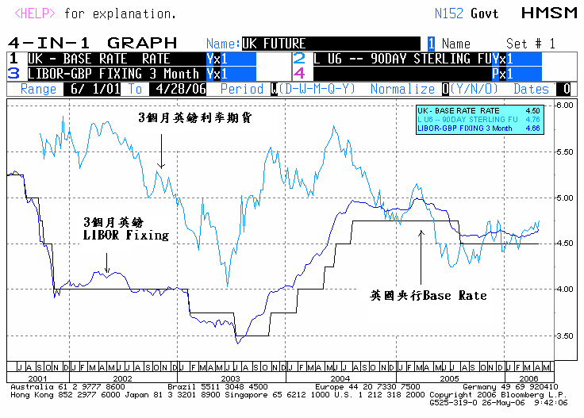

資料來源；Bloomberg
由於3個月英鎊利率期貨是根據英國銀行公會倫敦銀行同業間3個月英鎊存款利率訂定，理論上，該利率期貨走勢應隨英國銀行公會3個月英鎊存款利率變動而變動，如依圖10顯示，其彼此關係大致符合理論假定。3個月英鎊利率期貨於2004年10月前，均高於3個月英鎊LIBOR Fixing，其上下變動幅度頗大，但自2004年10月後，3個月英鎊利率期貨上下變動幅度逐漸趨小，且圍繞著3個月英鎊LIBOR Fixing上下波動。
2. Euronext.liffe 3個月英鎊利率期貨對英國央行貨幣政策之涵義
事實上，與FED設定聯邦資金目標利率一樣，英國央行決定Base Rate時，也是依據當前經濟情勢及未來經濟、通膨發展走向，加以分析研判後決定的貨幣政策基本利率；英國央行的公開市場操作也係以達成英國央行所決定的Base Rate目標進行市場操作。
由於3個月英鎊利率期貨是根據英國銀行公會倫敦銀行同業間3個月英鎊存款利率訂定，而倫敦銀行同業間3個月英鎊存款利率高低則受英國央行公開市場操作方向影響。換言之，英國央行公開市場操作方向會間接影響到3個月英鎊利率期貨走勢，3個月英鎊利率期貨對英國央行而言，應僅提供英國央行市場訊息及完成部份貨幣政策傳遞功能，其發展應不致影響到貨幣政策的決策與公開市場操作。
(三) 國內利率衍生性金融商品發展對我央行市場操作之意涵
1. 國內利率衍生性金融商品概況
目前在台灣期貨交易所掛牌上市的利率衍生性金融商品有93年1月2日上市交易的10年期政府公債期貨及93年5月30日上市交易的30天期商業本票利率期貨。 93年10年期政府公債期貨整年成交量為67,705口，日平均成交量為271口，94年整年成交量大幅降至2,887口，日平均成交量降為12口。93年30天期商業本票利率期貨整年成交量為209,561口，日平均成交量為1,397口；94年整年成交量下降為217口，日平均成交量降為1口(表6)。
表6台灣期貨交易所利率期貨交易量統計
年 | 10年期政府公債期貨成交量 | 日平均成交量 | 30天期商業本票利率期貨成交量 | 日平均成交量
93 | 67,705 | 271 | 209,561 | 1,397
94 | 2,887 | 12 | 217 | 1
資料來源:台灣期貨交易所
期貨成交量大幅下降的原因如下：
(1) 債券型基金養債套利操作盛行，『以短支長』進行養券，造成對債券期貨避險的需求不高。票券期貨也遇到現貨發行量下降（表7）潛在投資者避險需求不彰及短天期利率波動性較小等困境。
表7 過去5年票券發行量
 |  |  |  |  | 單位:百萬元
年 | 商業本票發行量 | 銀行承兌匯票發行量 | 國庫券 | 可轉讓定期存單 | 票券發行合計
90 | 8,926,767 | 36,145 | 85,000 | 853,598 | 9,901,510
91 | 7,525,148 | 40,088 | 180,000 | 632,899 | 8,378,135
92 | 6,815,082 | 34,530 | 60,000 | 638,074 | 7,547,686
93 | 5,642,733 | 35,186 | 130,900 | 1,079,982 | 6,888,801
94 | 5,690,443 | 31,121 | 45,000 | 1,284,456 | 7,051,020
資料來源:中央銀行金融統計月報

(2) On-the-Run 的十年期指標公債期貨雖然流動性佳，但是價格偏差，造成公債價格與公債期貨價格沒有高度相關性。而 Off-the-Run 的可交割債券(CTD)因沒有造市者報價，流動性產生問題；放空債券者因要實物交割，會因沒有券源而被軋空，對於套利者而言產生額外的風險，沒有辦法發揮公債期貨價格發現的功能。
(3) 目前公債買賣斷主要參與者為證券業與票券業，但是證券業持有的可交割債券籌碼很少，無法積極參與期貨造市；另票券業因為不是期貨自營商，交易成本過高，也無法報價造市。銀行、郵政公司雖擁有許多可交割債券，但是卻很少參與報價與造市，造成鎖單效應影響市場行情。
(4) 小額投資人進入障礙高，培養市場感覺以及改變交易習慣需要時間，且有下列問題：
a.理論基礎艱深。
b.不適合集中競價
c.交易面額大
d.小額投資人融資管道不暢通
(5) 目前我國期貨還有一些人為問題，最重要的問題就是期貨課徵交易所得稅（註11），除了增加業者的交易成本，避險需求也觀望不前。且目前主管機關沒有提供像中央公債主要交易商於現貨市場積極報價的優惠。
2. 國內利率衍生性金融商品發展對我央行市場操作之影響
理論上，利率衍生性金融商品的存在與發展，可能會影響銀行對準備金的需求，其影響來自下列方面：
(1) 大眾大量使用利率衍生性金融商品從事金融交易，改變其對銀行帳戶貨幣的需求。
(2) 銀行本身可以以利率衍生性金融商品交易取得資金，來取代原需提存準備金的資金來源。
(3) 利率衍生性金融商品的存在可能改變銀行對準備金的預防性的需求，而影響到其資金支付的時點與流量。
不過，由於央行在金融體系中是資金的最後提供者（last resort），具有決定準備金供給的獨占地位，國內貨幣市場短期利率主要仍由央行所主導,央行透過公開市場操作提供或沖銷金融機構資金，影響銀行準備金部位與拆款市場利率。國內的短期市場利率，如國庫券利率、債券附買回利率、可轉讓定期存單利率、商業本票利率、承兌匯票利率等均以央行公開市場操作利率作為指標利率，隨其變動。
據我國央行研究（註12）顯示，隔夜拆款利率與商業本票利率存在密切關係，呈現單向的影響關係（圖11），且依據市場慣例，商業本票的訂價在某些程度上係參考隔夜拆款利率。如我國央行要影響商業本票期貨市場，即可透過發行定期存單或附買回交易調節拆款市場的資金供需，藉由拆款市場影響商業本票市場，進而影響30天期商業本票利率期貨。
觀察美、英等國央行公開市場操作皆不受其利率衍生性金融商品交易影響，以目前國內利率衍生性金融商品交易市場發展程度來看，國內利率衍生性金融商品的發展，不致影響到央行之公開市場操作。
圖11 隔夜拆款加權平均利率與30天期次級市場商業本票利率走勢圖
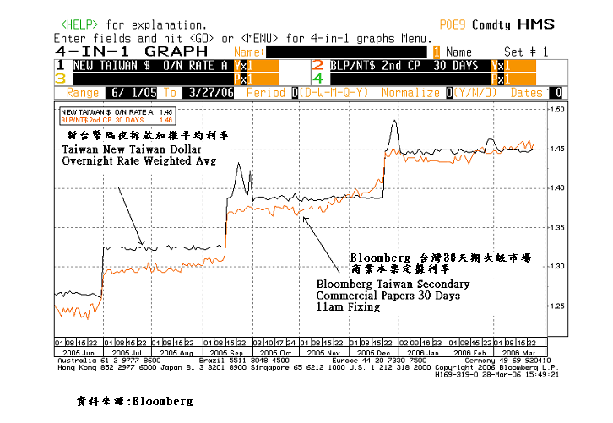

伍、結論
衍生性金融商品之快速崛起與盛行，係近20年來全球金融市場最重要的發展之一。衍生性金融商品具有避險、高度槓桿及資產替代性等特色，能夠快速及準確的發現價格，進而提高資本市場的效率與流動性；但由於衍生性金融商品之若干操作策略，尤其在選擇權運用，可能導致金融商品價格大幅波動，且增加金融資產間之替代性，有助於套利、套匯之進行，因而加速促使一國匯率與國內外利率之關係趨於連動，此對於小型開放經濟體之影響尤大。假如央行之貨幣政策或匯率機制違反本國經濟基本面與市場理性預期，在衍生性金融商品之加速套利運作下，勢必將導致資本大量移動，進而影響本國利率及匯率之安定，使得央行貨幣政策之自主性降低，並影響央行調節外匯市場之效果。
衍生性金融商品價格如同其他資產價格，具備資訊內涵，可作為央行判斷市場敏感度之新管道。依據國際清算銀行（BIS）1994年報告，美、日、英等國主管當局均透過衍生性金融商品資訊作為持續監控金融市場之方法之一。
衍生性金融商品之盛行將影響貨幣政策之傳遞機制，一方面可加速政策利率傳遞到金融體系之效果，有助貨幣政策效果之達成。惟另一方面，亦可能延緩經濟個體對於利率及匯率變動之反應時間，並大幅降低信用管道之相對重要性，從而降低貨幣政策之實質效果。
衍生性金融商品之擴大使用，透過改變貨幣需求，以及創造出近似於貨幣定義之金融資產，以致於影響貨幣餘額及貨幣總計數之資訊內涵，從而減損傳統貨幣總計數之指標功能。再者，衍生性金融商品之動態避險策略，或將對現貨資產價格產生正面回饋效果，因而扭曲金融資產價格之指標意義。
避險者能夠利用衍生性金融商品規避短期內貨幣政策變動的風險，但難以完全避險，最終仍會面臨貨幣政策變動所帶來的影響，只是貨幣政策影響實質經濟體系的時間將會延長，且總體反應的程度將可能因衍生性金融商品的存在而較為緩和。央行則可運用衍生性金融商品調節市場資金、執行特殊情況下的貨幣管理及影響市場利率，以達成貨幣政策目標。
利率衍生性金融商品市場價格走勢代表金融市場對未來利率走勢的預期，提供了央行貨幣政策操作和決策新的信息管道，有助於央行判斷市場利率走勢，提高央行市場操作的效果，增強央行對經濟的宏觀調控能力。
央行透過公開市場操作執行其貨幣市場政策主要是藉銀行準備金的調節來影響準備貨幣與短期利率水準。利率衍生性金融商品的存在可能會影響到銀行對準備金的需求，短暫影響到央行公開市場操作效果，但由於央行公開市場操作具有自主性、伸縮性、可逆性及精確性等四大優點，央行仍是決定準備貨幣數量與價格的決定者，不會因利率衍生性金融商品存在與發展，而喪失其達成貨幣政策、維持物價穩定目標的能力。

附註
1. 1992年從事工程與化學品的MG集團美國子公司Metallgesellschaft Refining and Marketing (MGRM)為了與客戶間維持長遠的關係，與客戶簽訂了十年的遠期供油合約，承諾在未來十年內以高於當時市價的固定價格，定期提供客戶總量約1.6億桶的石油商品。為了規避這個契約的風險，MGRM買進大量的短期原油期貨，並在期貨轉倉時，扣除提供給客戶的數量以剩餘的數量轉倉至下一期的短期期貨合約。
但是，石油價格從1993年6月開始從每桶19元跌至1993年12月的不到15元， MGRM在期貨的部位面臨了龐大的保證金追繳，但其長期的供油合約收益卻還未實現，因此 MGRM出現了龐大的資金缺口。當 MGRM向母公司爭取資金挹注時，母公司為避免虧損持續擴大，決定撤換該公司的經理人，並將期貨部位平倉， MGRM因為資金調度流動性風險(Funding Liquidity Risk)所造成的損失金額達到10億美元。
2. 2005年夏季中國國家外匯管理局交易員劉其兵在倫敦金屬交易所（London Metal Exchange，LME）大量放空13萬噸期銅，期望銅價自當時的歷史高價滑落而獲利，結果是事與願違，銅價非但沒有下跌，反而還自當時的價格大漲了30%，導致中國背上了數億美元的潛在虧損金融醜聞。
3. 參見證券暨期貨市場發展基金會（2005），” 衍生性金融商品風險管理機制方案暨會計處理問題之探討”，page 85-88。
4. 基差(basis) = 現貨價格 - 期貨價格
期貨合約在交割日，期貨合約可以轉換成標的商品，此時，期貨價格與現貨價格相同；但在交割日之前期貨與現貨價格不須相同，兩者價格之差，稱為基差，基差在交割日收歛為0。
商品期貨在正常或正向市場情況下，因融資成本、倉儲費用因素，期貨價格大於現貨價格，即基差為負值。在逆價或反向市場，期貨價格小於現貨價格，即基差為正值。當投資人對現貨市場未來的表現持悲觀看法時，基差大多為正值。
然利率期貨在一般正斜率殖利率曲線情況下，長期利率高於短期利率，持有長期債券以備未來期貨到期交割將產生淨所得（債券息－ 融資成本），加上持有債券沒有倉儲費用，因此在一般情況下，期貨價格小於現貨價格，基差為正值。
5. 美國芝加哥期貨交易所交易的30天期聯邦資金利率期貨，常被市場分析師拿來預測Fed調息機率的指標。主要原因為芝加哥期貨交易所30天期聯邦資金期貨利率之定價方式，係由已公布的聯邦資金有效利率平均值與對未來聯邦資金有效利率預期的平均值加權平均而得，採行此定價方式，目的在降低單日聯邦資金有效利率波動對期貨價格的影響。由於聯邦資金有效利率之平均值，大體會與聯邦資金目標利率一致，故除非聯邦資金目標利率調整，否則大體上聯邦資金期貨利率走勢會在聯邦資金目標利率上下微幅波動。
6.參見林華德、李賢源（Jan.2004，Mar.2004）
7. 持有成本（cost of carry）係指目前持有商品到期貨契約交割日期的總成本。可包括儲存成本、運輸成本、保險成本與融資成本。持有成本理論認為
期貨價格＝現貨價格＋持有成本－便利收益（convenience yield）
便利收益是指：
擁有標的現貨產品或實體商品(而非期貨合約或衍生產品)所帶來的收益或報酬。原因是當市場出現如逆價市場等非預期的變動,使得擁有標的現貨商品或債券比擁有期貨合約或衍生商品的報酬來得高,此常發生在現貨供不應求時。
8. 所謂最便宜交割債券(Cheapest To Delivery，CTD )機制，基本上是一個債券期貨的結算交割，期貨的賣方可以從多種可交割債券中選擇一個最便宜的債券來從事交割。
以中華民國政府中央登錄公債為例，只要到期日距交割日在8.5年以上10年以下，一年付息一次，到期一次還本之公債皆可為公債期貨交割標的。
9. 以2003年5月6日FOMC會議為例，會議前市場分析師預期Fed在5月6日的會議中將決議調降聯邦資金利率一碼由1.25%降至1%。如以3月27日五月到期聯邦資金利率期貨交易價格98.86為基準，推估聯邦資金隱含利率為1.14%（100－98.86），以此數據，分析師運用下列公式來預期美國央行調降一碼利息之機率：
1.25% *（6/31）+［1.00%ρ + 1.25%（1 -ρ）］*（25/31） ＝1.14%
ρ ：Fed 調降聯邦資金利息一碼之機率
1 -ρ：Fed 維持聯邦資金利息不變的機率
6/31 ：五月中聯邦資金利率為1.25%的天數／五月整月天數
25/31 ：五月中聯邦資金利率不確定天數／五月整月天數
解方程式後求得ρ為0.5456，表示有接近55%的機率，Fed會在5月6日FOMC會議中將聯邦資金利息調降一碼，有45%機率不調降。
10.參見“The Framework for the Bank of England’s Operations in the Sterling Money Markets” May 2006，page 5-7。
11. 依民國 94 年 12 月 14 日 修正之期貨交易稅條例，期貨交易稅向買賣雙方交易人各依下列規定課徵之：
a、股價類期貨契約：按每次交易之契約金額課徵，稅率最低不得少於千分之零點一，最高不得超過千分之零點六。
b、利率類期貨契約：按每次交易之契約金額課徵，稅率最低不得少於百萬分之零點一二五，最高不得超過百萬分之二點五。
c、選擇權契約或期貨選擇權契約：按每次交易之權利金金額課徵，稅率最低不得少於千分之一，最高不得超過千分之六。
d、其他期貨交易契約：按每次交易之契約金額課徵，稅率最低不得少於百萬分之零點一二五，最高不得超過千分之零點六。
12. 實證顯示新台幣拆款利率的傳遞效果並非立即及完整。相較下，新台幣拆款利率對商業本票市場利率的傳遞效果比較迅速完整，尤其是對初級市場30天期的商業本票市場利率的傳遞效果最迅速完整，對活期存款的傳遞效果則最差。

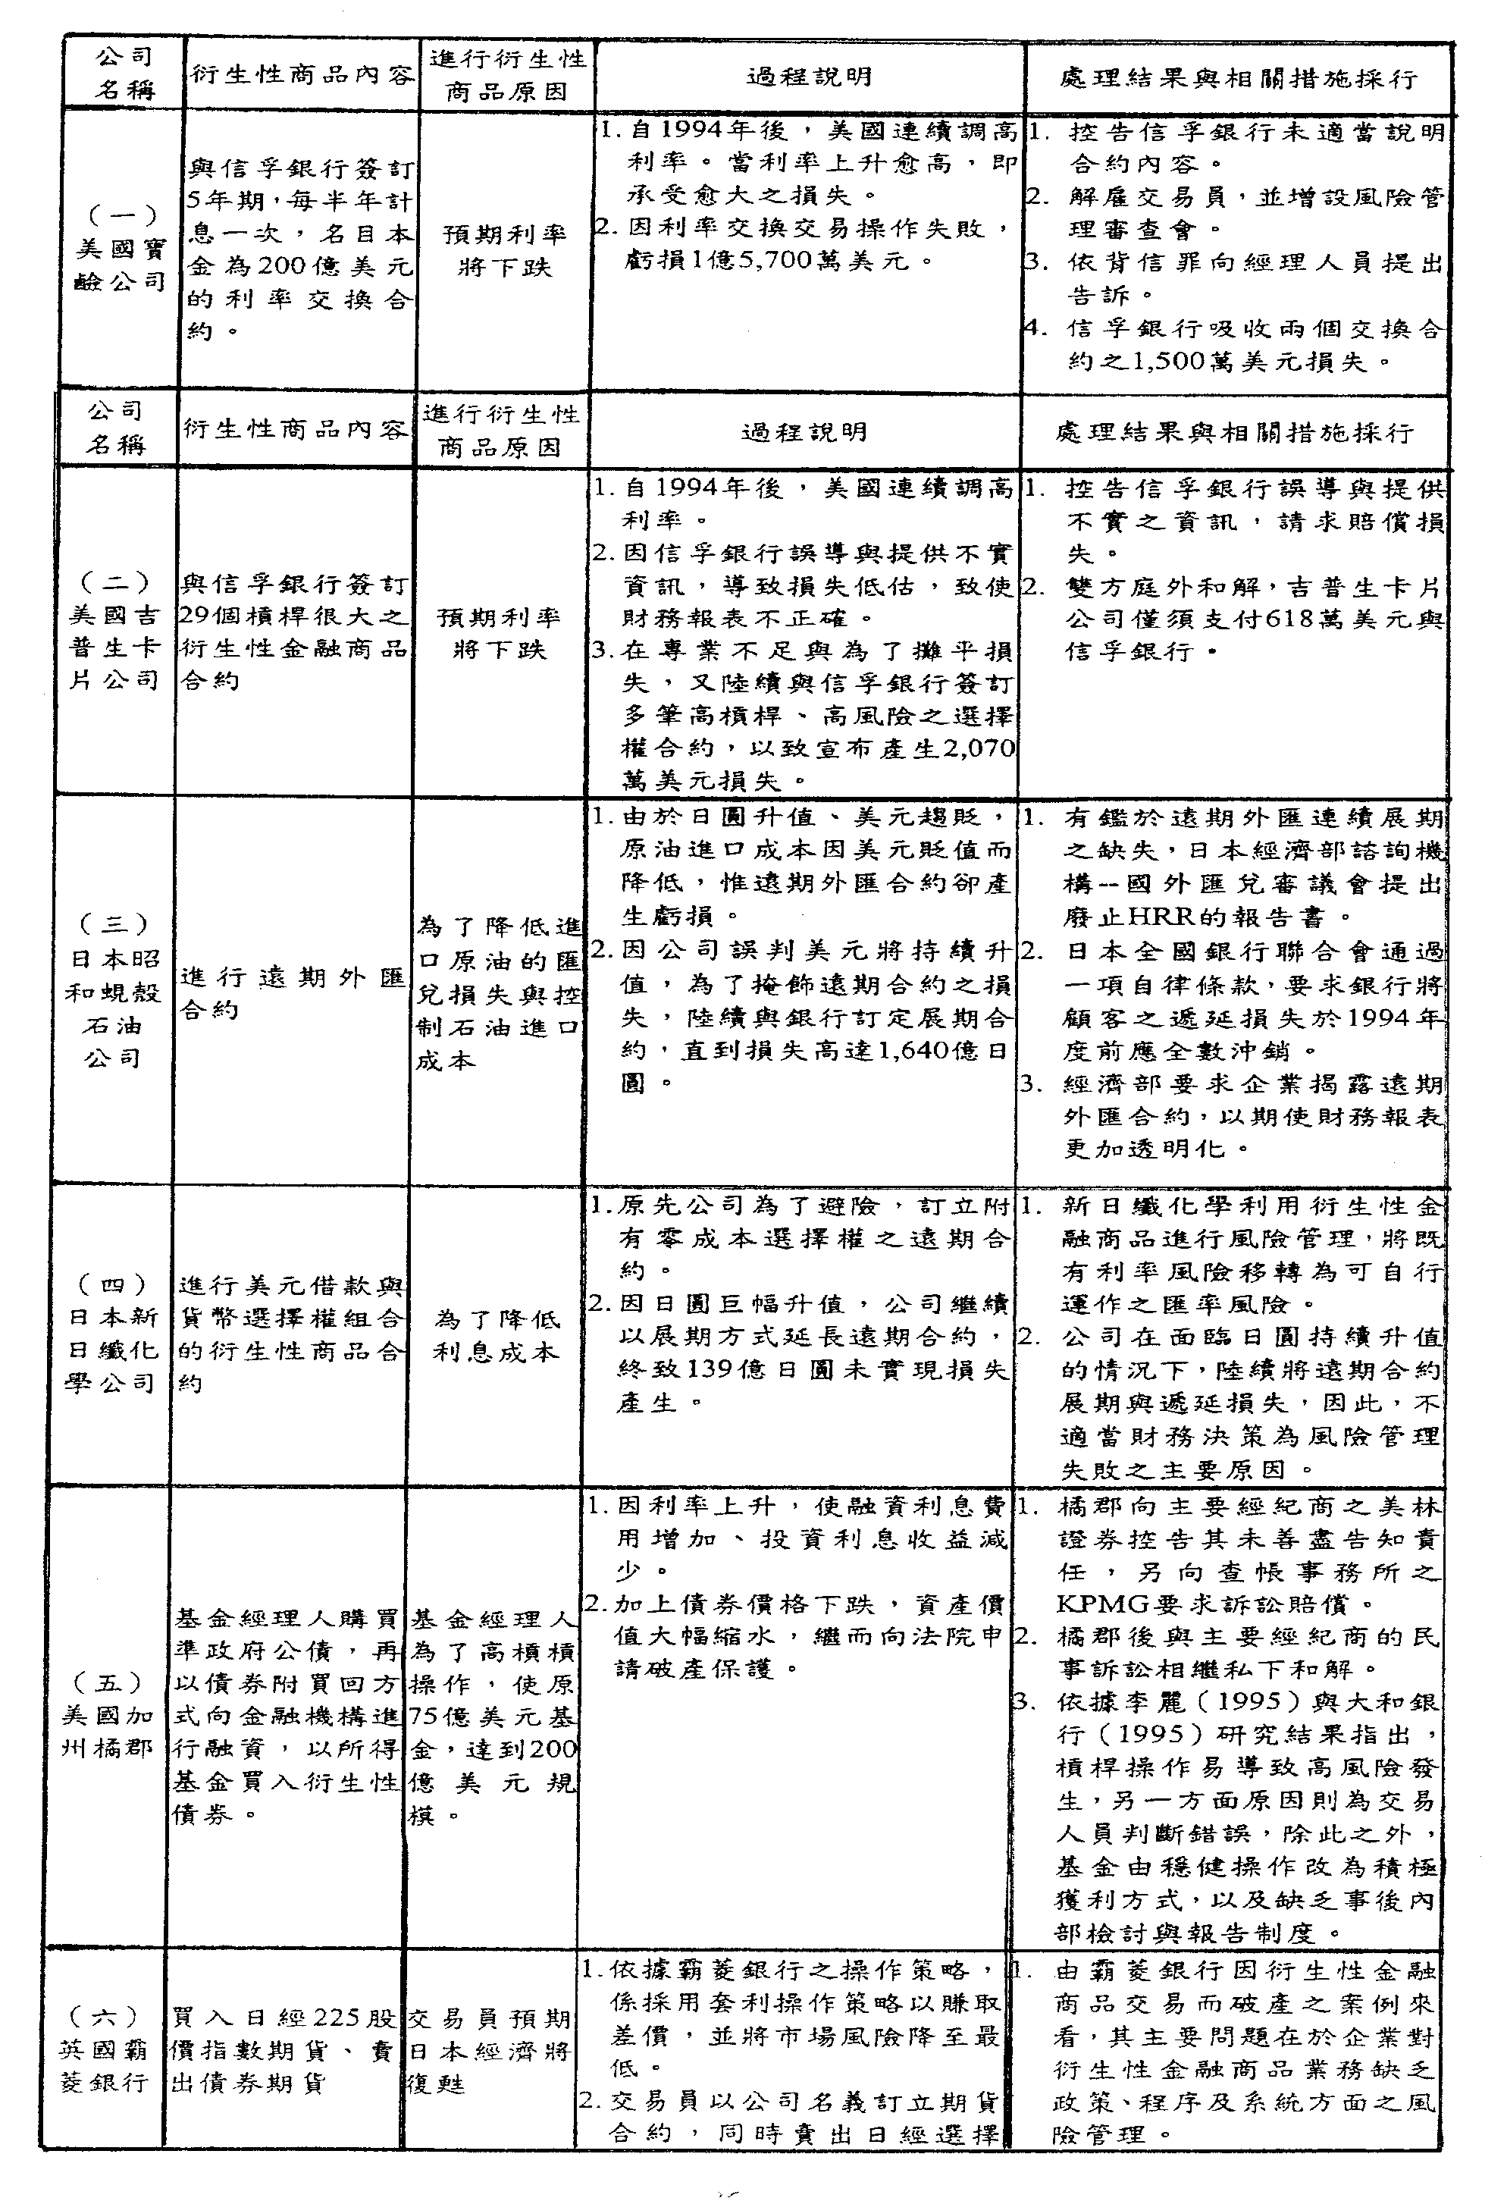
附表 國內外衍生性金融商品操作不當案例彙總表
國內外衍生性金融商品操作不當案例彙總表
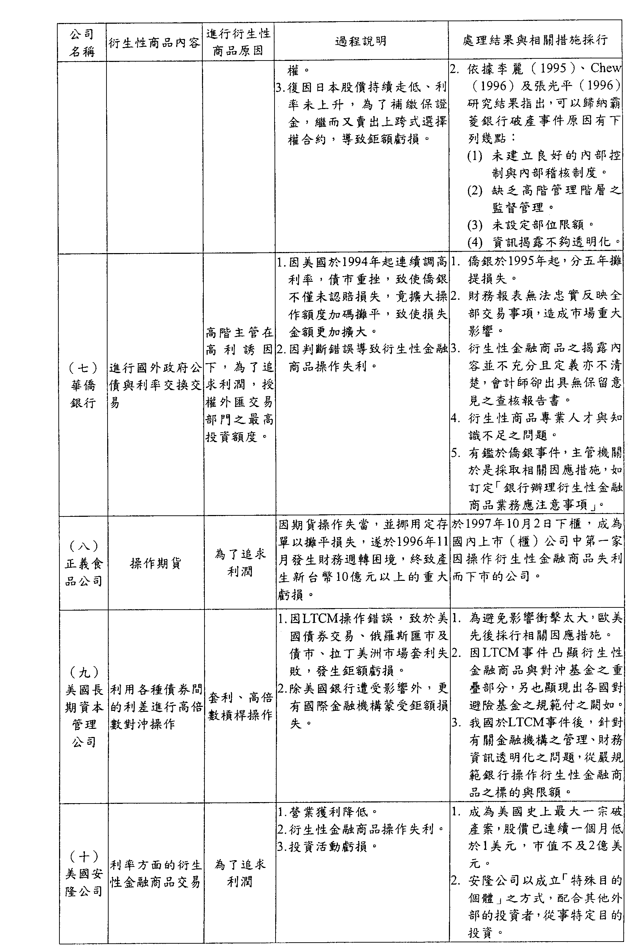

國內外衍生性金融商品操作不當案例彙總表
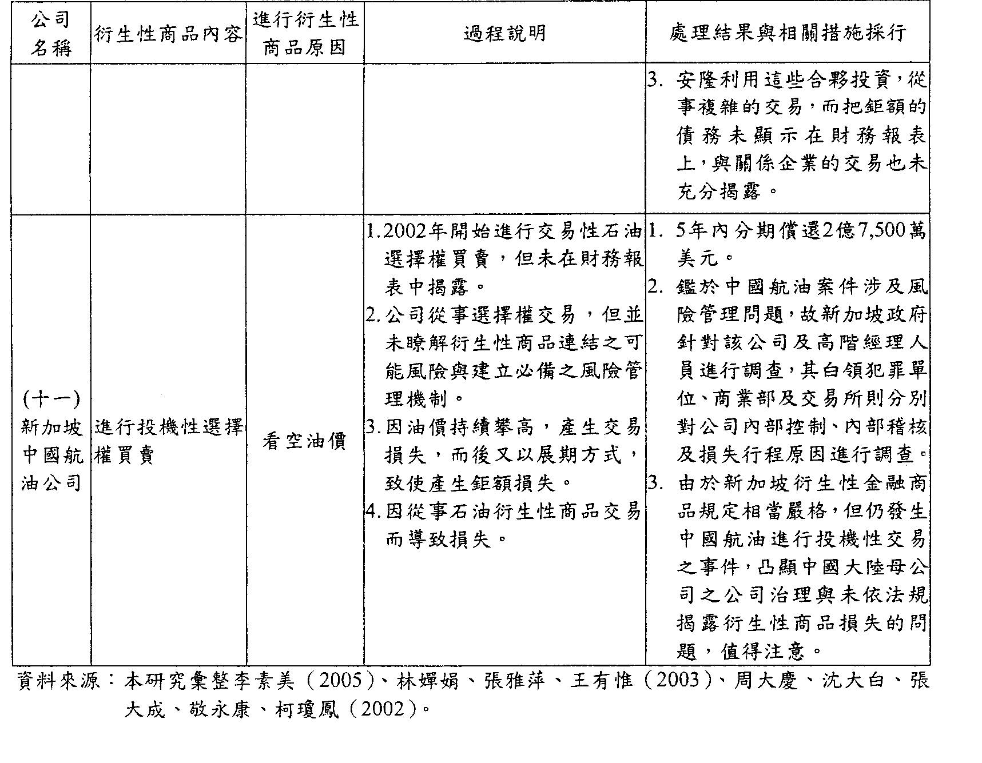

參考文獻
陳裴紋（2004），“衍生性金融商品對中央銀行的政策意涵”， 中央銀行季刊 ，第26卷第1期。
吳懿娟（2004），“我國貨幣政策傳遞機制之實証分析”， 中央銀行季刊，第26卷第4期。
汪建南、李光輝（2004），“我國貨幣政策操作及傳遞機制之實証分析－兼論銀行信用管道與股票價格管道”，中央銀行季刊，第26卷第3期。
林曉伶（2003），“衍生性金融商品對貨幣政策傳遞機制之傳遞效果之影響”， 行政院及所屬各機關出國報告。
何棟欽（2001），「我國新台幣拆款利率與存、放款利率之關係及其傳遞效果的實證研究」，中央銀行季刊，第二十三卷第三期。
廖恩愛（2000），“衍生性金融商品隨機波動之短期經濟效果”
高儀慧，“擔保債務憑證（CDO）發展現況及其衍生問題探討”，證券櫃檯107期。
黃仁德（2003），“利率衍生性金融商品”，台灣金融研訓院。
中華民國會計研究發展基金會（2005），”金融商品之會計處理準則”。
證券暨期貨市場發展基金會（2005），” 衍生性金融商品風險管理機制方案暨會計處理問題之探討”。
林華德、李賢源，”我國利率期貨的發展、應用與對金融市場之影響” 「臺灣期貨市場」雙月刊第六卷第一期（Jan. 2004）、第二期（Mar. 2004）
程國榮（2005），”美商高盛證券衍生性商品大學利率衍生性商品”
Bank of England（2005），”Reform of the Bank of England’s Operations in the Sterling Money Markets”，April
Bank of England, “The transmission mechanism of monetary policy”, http://www.bankofengland.co,uk.
BIS（2005）, “Triennial Central Bank Survey－foreign exchange and derivative market activity in 2004”.
CBOT（2003），” CBOT Fed Funds Futures”
Evangeline Sophia Drossos and Spence Hilton（2000），”The Federal Reserve’s contingency Financing Plan for the Century Date Change”，Current Issues，Federal Reserve Bank of New York
Glenn Hoggarth, “ Introduction to monetary policy” Handbooks in Central Banking No.1, Bank of England.
IMF（1997），”Derivatives Effect on Monetary Policy Transmission” ，IMF working paper
International Options Market Association，” 2003 Derivatives Market Survey” May 2004
June Nualtaranee, “Transmission Mechanism of Monetary Policy”, http://wb-cu.car.chula.ac.th/papers/transmission.htm.
Michael Bolser，”Government Intervention Gold and Long-tern Interest Rates” Abstract，http://www.gata.org/Bolser121803.htm
Simon Gray and Joanna Place, “Financial Derivatives”, Handbooks in Central Banking, No.17, Bank of England.
Simon Gray, Glenn Hoggarth and Joanna Place, “Introduction to Monetary Operations Revised, 2nd Edition,” Handbooks in Central Banking, No.10, Bank of England.
William C. Hunter and David Marshall, “ Thoughts on Financial Derivatives, Systematic Risk, and Central Banking: A Review of Some Recent Developments” Working Paper，Federal Reserve Bank of Chicago

